LAP 01
Link github: https://github.com/Oblivic27/my-website.git
BÀI TẬP 01: Kiểm tra môi trường
1. xác nhận thấy nút Go Live.
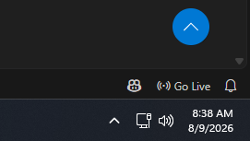
2. git –version
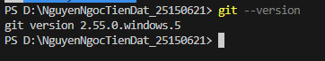
3. git config --global user.name
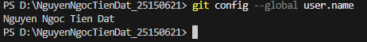
4.F12,devtool
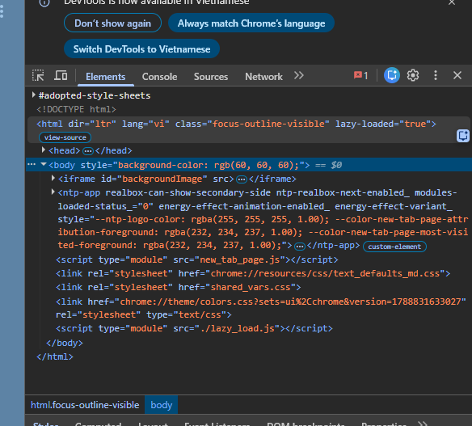
5. code –version
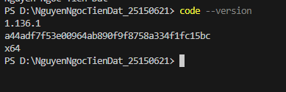
BÀI TẬP 02: Trang giới thiệu bản thân
1.code
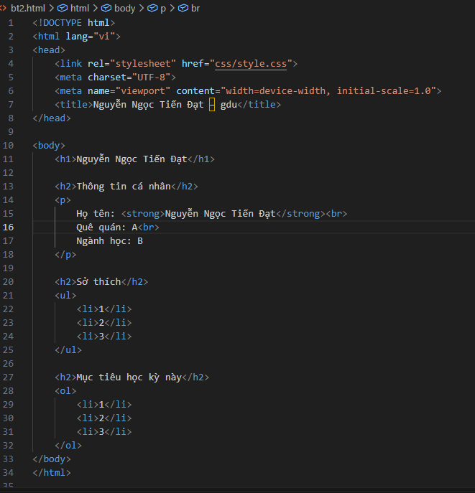
2.live sever
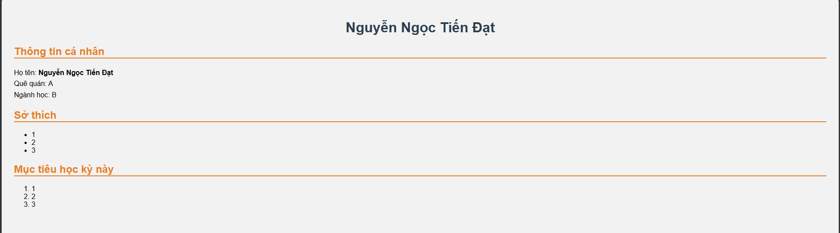
BÀI TẬP 03: Tổ chức và trang trí trang cá nhân
1.file
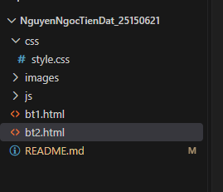
2.copy
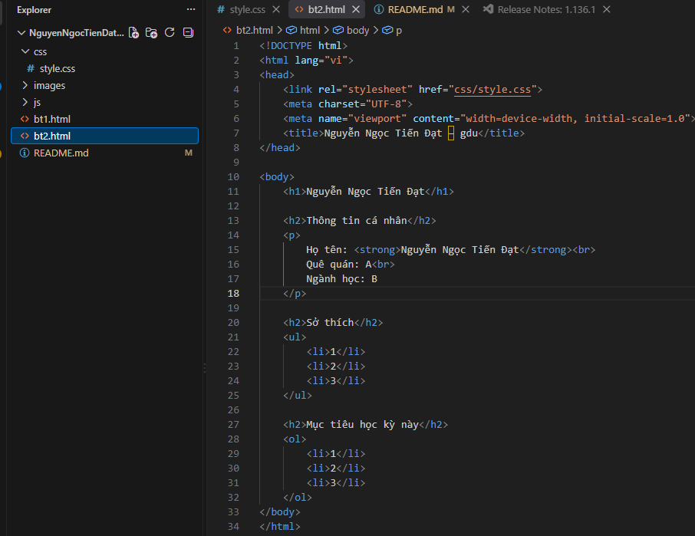
3.tạo css,liên kết, viết css và live sever,nâng cao
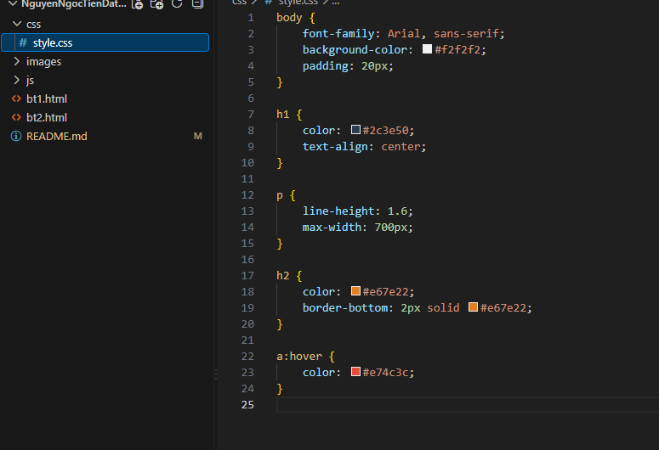
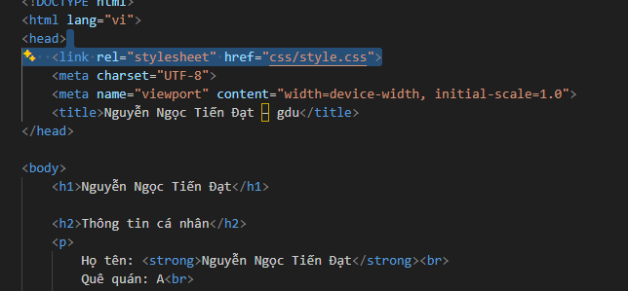
Tạo github
